Beleid sociale veiligheid
Omgaan en voorkomen van pesten

Versie april 2019

Inhoudsopgave
1. Inleiding 2
1.1 Belang van een “Beleid sociale veiligheid” 2
1.2 Uitgangspunten 2
1.3 Methode(s) voor de sociaal-emotionele ontwikkeling 3
1.4 Leerlingvolgsysteem 3
2. Begripsomschrijving 3
2.1 Wat is pesten? 3
2.2 Rolverdeling bij pesten 4
2.3 Signalering 4
3. Aanpak 4
3.1 Preventief 4
3.2 Curatief 5
3.3 Externe hulp 6
3.4 Meldcode kindermishandeling en huiselijk geweld. 7
4. Organisatie 7
4.1 Sociale veiligheidscoördinatoren 7
4.2 Scholing 7

Inleiding

Belang van een “Beleid sociale veiligheid”
Op de Bolder willen we dat Ieder kind een fijne schooltijd heeft. In het “beleid sociale veiligheid” vertellen we u wat we allemaal doen om ervoor te zorgen dat er een veilige leeromgeving op sociaal gebied is. Ook in dit protocol kunt u vinden hoe we voorkomen dat er gepest wordt bij ons op school en hoe we ermee omgaan als er ondanks alles, toch gepest wordt.
Met het beleid sociale veiligheid – voorkomen en omgaan met pesten, samen met de publicatie ervan en de jaarlijkse monitoring op Scholen op de kaart, voldoet De Bolder aan de Wet Sociale Veiligheid.

Uitgangspunten
- Op de Bolder hoort iedereen erbij en mag er zijn. We betrekken iedereen zoveel mogelijk bij het school- of groepsgebeuren;
- Op de Bolder luisteren we naar elkaar en helpen we elkaar. We hebben respect voor elkaars mening en staan voor elkaar klaar als het (nog) even niet lukt;
- Op de Bolder lossen we ruzie op en maken we het goed. We blijven niet boos op elkaar.
- Op de Bolder ben je verantwoordelijk voor je eigen gedrag. We erkennen dat we met ons gedrag iets voor iemand anders kunnen doen.

Methode(s) voor de sociaal-emotionele ontwikkeling
Voor de sociaal-emotionele ontwikkeling gebruiken we de volgende twee methodieken:
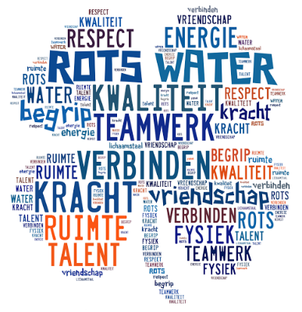
Rots en Water
Het doel van Rots en water is het welbevinden te vergroten en sociale problemen waaronder pesten en seksueel grensoverschrijdend gedrag te verminderen. Leerlingen leren sociale vaardigheden met behulp van fysieke oefeningen, momenten van zelfreflectie, kringgesprekken en verwerkingsopdrachten. Er wordt geoefend in bijna echte, veilige situaties om de transfer naar de dagelijkse praktijk te vergemakkelijken. Het programma wordt op de Bolder schoolbreed ingezet, waarbij alle leraren maar ook de ouders in het leerproces worden betrokken.

Soemo-kaarten
Veel voorkomende sociale situaties als bijvoorbeeld “groeten”, “een afspraak maken” en “troosten” worden in de les besproken aan de hand van een verhaal en daarna geoefend en nagespeeld in de groep.

Leerlingvolgsysteem
Wij gebruiken de vragenlijst van VenstersPO om zicht te krijgen op de sociale veiligheid in de groep en de school. Deze nemen we al in de maanden maart en april. Verder houden we sociaal-emotionele ontwikkeling van de leerlingen bij met behulp van het OVM. De uitkomsten van deze instrumenten wordt besproken in het team en in de leerlingenbespreking (individuele sociaal-emotionele ontwikkeling). Actiepunten worden direct uitgevoerd of opgenomen in het volgende jaarplan.

Begripsomschrijving

Wat is pesten?
Pesten is het herhaaldelijk en opzettelijk kwetsen van iemand die zich niet goed kan verdedigen. Met herhaaldelijk wordt bedoeld dat het kind steeds het mikpunt van gemene en kwetsende opmerkingen of handelingen is. Opzettelijk betekent dat iemand bewust verdriet is aangedaan. Naast deze kenmerken is er bij pesten sprake van een machtsverschil. Pesters zijn sterker dan slachtoffers. Daardoor kunnen slachtoffers zich niet goed verdedigen.
Er zijn verschillende vormen van pesten. Wij onderscheiden
- Fysiek: slaan, duwen, schoppen;
- Materieel: het kapot maken of afpakken van iemands eigendommen;
- Verbaal: uitschelden, steeds opnieuw vervelende opmerkingen maken;
- Relationeel: buitensluiten, leugens of geruchten verspreiden;
- Digitaal pesten: alle vormen van pesten die online plaatsvinden, zoals op Facebook en WhatsApp.

Rolverdeling bij pesten
In een pestsituatie heeft elk kind een bepaalde rol. De rol geeft aan hoe de kinderen zich op dat moment gedragen. Bij het gebruik van deze rollen is het belangrijk om te weten dat kinderen niet een bepaalde rol hebben, maar zich gedragen op een manier die bij een bepaalde rol past. Welke rol een kind aanneemt kan ook verschillen per situatie. De verschillende rollen die wij onderscheiden bij pesten zijn:
- Pester: initiatiefnemer van het pesten;
- meeloper: doet actief mee met de pester, maar speelt geen hoofdrol in het pesten;
- toekijker: doet niet direct mee met het pesten, maar geeft de pester (onbedoeld) positieve feedback door toe te kijken of te lachen om het pesten;
- Slachtoffer: het gepeste kind;
- Verdediger: steunt en komt op voor het slachtoffer.

Signalering
Het is niet makkelijk om pesten vroegtijdig te signaleren. Onderstaande signalen kunnen erop duiden dat een kind pest of gepest wordt, maar dat hoeft niet. Mocht er sprake zijn van één van de onderstaande gedragsveranderingen is het belangrijk alert te zijn. Het is voor ouders erg belangrijk kennis te nemen van onderstaande signalen. Veel signalen zijn namelijk vooral in de thuissituatie zichtbaar.
Mogelijke signalen bij een gepest kind | Mogelijke signalen bij een kind dat pest
bang zijn om naar school te gaan of afwijken van de normale (fiets)route | overdreven stoer gedrag
steeds vragen of het met de auto naar school gebracht kan worden | tegendraads en opstandig gedrag
om onduidelijke redenen thuis willen blijven | roddelen of vervelende geruchten verspreiden
nooit vriendjes meer mee naar huis brengen | agressief gedrag
thuis komen van school met vieze of kapotte kleren of rugzak en onverklaarbare blauwe plekken of verwondingen | zich niet kunnen inleven in de gevoelens van een ander
steeds spullen kwijtraken | slechte schoolprestaties
zich terug trekken, stiller worden en zijn of haar zelfvertrouwen kwijt zijn of angstig en gespannen zijn
ongewoon chagrijnig, snel boos of lastig
nachtmerries of zichzelf in slaap huilen

Aanpak
De Bolder creëert een veilig sociaal klimaat op school door pesten te voorkomen (preventief) en tegen pesten op te treden als het zich toch voordoet (curatief).

Preventief

Schoolregels
Op de Bolder hebben we de volgende schoolregels, die in alle klassen hangen.
- Iedereen hoort erbij en mag er zijn;
- Ruzie lossen we op en maken we goed;
- We luisteren naar elkaar en helpen elkaar;
- We zijn aardig voor elkaar;
- Je bent verantwoordelijk voor je eigen gedrag;

Rots en Water
In iedere groep wordt een cyclus van 10 lessen Rots en Water per jaar gegeven door een daarvoor gecertificeerde leerkrachten. Iedere week is er bovendien in de groep een Rots en Water-kwartiertje, waarin oefeningen uit de lessen herhaald worden. We hebben als school een Rots en Waterlied en de leerkrachten dragen voor de zichtbaarheid een speciaal shirt tijdens de Rots en Water momenten.

Soemo kaarten
In de weken dat er geen lessen Rots en Water worden gegeven oefenen de leerlingen in de klas de meest voorkomende sociale situaties als bijvoorbeeld “groeten”, “een afspraak maken” en “troosten” worden in de les besproken aan de hand van een verhaal en daarna geoefend en nagespeeld in de groep.

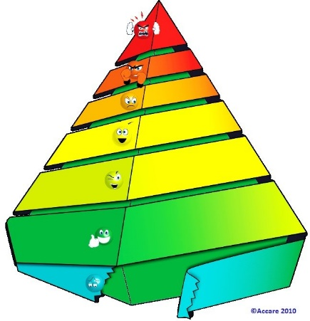
ABC-methode en time-out procedure
Doordat leerkrachten gedrag van leerlingen kunnen herkennen en kunnen rubriceren in één van de zeven fasen, kunnen ze op de goede manier reageren, waardoor gedrag de-escaleert. We volgen ook de bijbehorende time-out procedure, die we inzetten voor klein gedrag, voordat een leerling of leerkracht geagiteerd raakt. Als een time-out in de klas niet het gewenste effect heeft, wordt er gekozen voor een time-out bij een collega in de klas.

Boldercoins
Op de Bolder willen we liever belonen dan straffen. Als leerlingen positief gedrag laten zien, kunnen ze daarmee Boldercoins verdienen. In de groep wordt een streefdoel gezet en met de leerlingen afgesproken wat zij kunnen verdienen als het aantal Boldercoins bij elkaar verdiend is. Leerlingen verdienen de Boldercoins zelf. De beloning is altijd voor de hele groep.

Contact met ouders
Als er iets aan de hand was op school, nemen we altijd contact op met de ouders van de betreffende leerlingen. Andersom vragen we ouders om signalen van verstoring van de sociale veiligheid altijd te melden bij de groepsleerkracht of de sociale veiligheidscoördinatoren: Daphne de Rijke of Janet Weima.

Curatief

Signalering
De curatieve aanpak begint bij de signalering. Grensoverschrijdend gedrag bestaat niet alleen uit pesten. Kinderen kunnen ook ruzie maken of in een conflict terecht komen. Daarnaast is het ook mogelijk dat kinderen elkaar plagen of dat er sprake is van een misverstand. Op basis van onze definitie van pesten bekijken wij elke situatie vanuit het volgende perspectief:
- Gebeurt het met opzet?
- Kan het ‘slachtoffer’ zich verdedigen?
- Gebeurt het steeds opnieuw?

Advies van sociale veiligheidscoördinator
Twee teamleden zijn getraind als sociale veiligheidscoördinator en kunnen de teamleden advies geven over signaleren, gesprekken en groepsaanpak.

Groepsgesprekken
Als zich daadwerkelijk (pest)problemen voordoen kan dit in de groep worden besproken. De leerkracht schat in of de groepssfeer veilig genoeg is om een gezamenlijk gesprek te houden. Niet alle problemen kunnen in de groep worden besproken. Een groepsgesprek over pesten vindt alleen plaats wanneer het pestslachtoffer daarmee instemt.

Steungroep aanpak
De leerkracht kan een steungroep inzetten om een pestprobleem op te lossen. De steungroep bestaat uit een aantal kinderen uit de klas. Deze kinderen wordt gevraagd of zij kunnen helpen bij het oplossen van het probleem. In de steungroep zit ook altijd de pester, de pester wordt niet als schuldige aangewezen. De focus van de steungroep aanpak ligt op het feit dat pesten een groepsproces is dat we samen willen oplossen. Iedereen kan daar zijn verantwoordelijkheid in nemen. Voordat de steungroep wordt ingezet wordt dit eerst besproken met het pestslachtoffer zelf.

Herstelaanpak
Als het pesten ondanks de gemaakte afspraken toch doorgaat wordt de herstelaanpak ingezet. De sociale veiligheidscoördinator gaat in gesprek met de pestende leerling. Daarnaast wordt er een herstelplan opgesteld. Het herstelplan wordt altijd ondertekend door het betreffende kind en de ouders/verzorgers van het kind. Mocht dit niet voldoende zijn dan kan de school over gaan tot schorsing van de pestende leerling. Hiervoor verwijzen we u naar het protocol schoring en verwijdering.

Inlichten ouders
Alleen de ouders van de gepeste leerling worden ingelicht op het moment dat de school besluit de steungroep aanpak toe te passen. Zoals eerder beschreven wordt er bij de steungroep aanpak geen schuldige aangewezen. Ouders worden ingelicht dat hun kind pest op het moment dat de herstelaanpak wordt ingezet. Mochten kinderen zich vervolgens niet aan de gemaakte afspraken houden, dan worden ouders uitgenodigd voor een gesprek op school.

Externe hulp
Wanneer blijkt dat de curatieve aanpak niet werkt is er mogelijk meer aan de hand dan alleen pesten. Op dat moment is er aanvullende hulp nodig om de problemen op te lossen. Er kan gekozen worden voor een bredere zorgaanpak. De intern begeleider neemt, mocht dat nodig zijn, contact op met een externe partij. Mocht dit niet voldoende zijn dan kan de school over gaan tot schorsing.

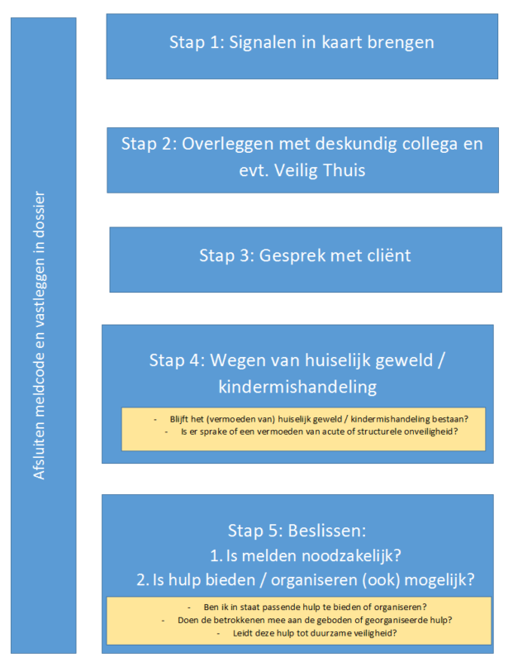
Meldcode kindermishandeling en huiselijk geweld.
Signalen van pesten en gepest worden lijken op de signalen van kindermishandeling. Bij vermoedens van kindermishandeling en huiselijk geweld volgen we op De Bolder altijd de stappen van de meldcode kindermishandeling en huiselijk geweld.

Stap 2: de deskundige collega’s zijn de leden van het CvB.

Organisatie
Figuur: Meldcode kindermishandeling en huiselijk geweld

Sociale veiligheidscoördinatoren

Sociale veiligheidscoördinatoren
De Bolder heeft twee sociale veiligheidscoördinatoren. Zij zijn aanspreekpunt voor leerkrachten, ouders en leerlingen als het gaat om de sociale veiligheid op school en pesten. Daarnaast coördineren zij het beleid tegen pesten. De twee sociale veiligheidscoördinatoren zijn:
- Daphne de Rijke dderijke@elanowg.nl
- Janet Weima jweima@elanowg.nl

Externe hulp
Wanneer er meerdere malen de steungroep aanpak is ingezet en het pestprobleem blijft bestaan, wordt externe hulp met behulp van het bestuur ingeschakeld.

Scholing
Alle leerkrachten die werkzaam zijn op onze school hebben een dag training gehad in Rots en Water. Daarnaast zijn 4 leerkrachten volledig bevoegd als trainer voor Rots en Water. We willen deze training dag eens in de 3 jaar herhalen.
De sociale veiligheidscoördinatoren hebben een 4-daagse cursus gevolgd om zich te bekwamen in lastige gesprekken, de steungroep aanpak en de herstelaanpak. Zij gaan jaarlijks naar een herhalingscursus van een dag, die binnen de organisatie Elan onderwijsgroep wordt georganiseerd.

